минобрнауки России
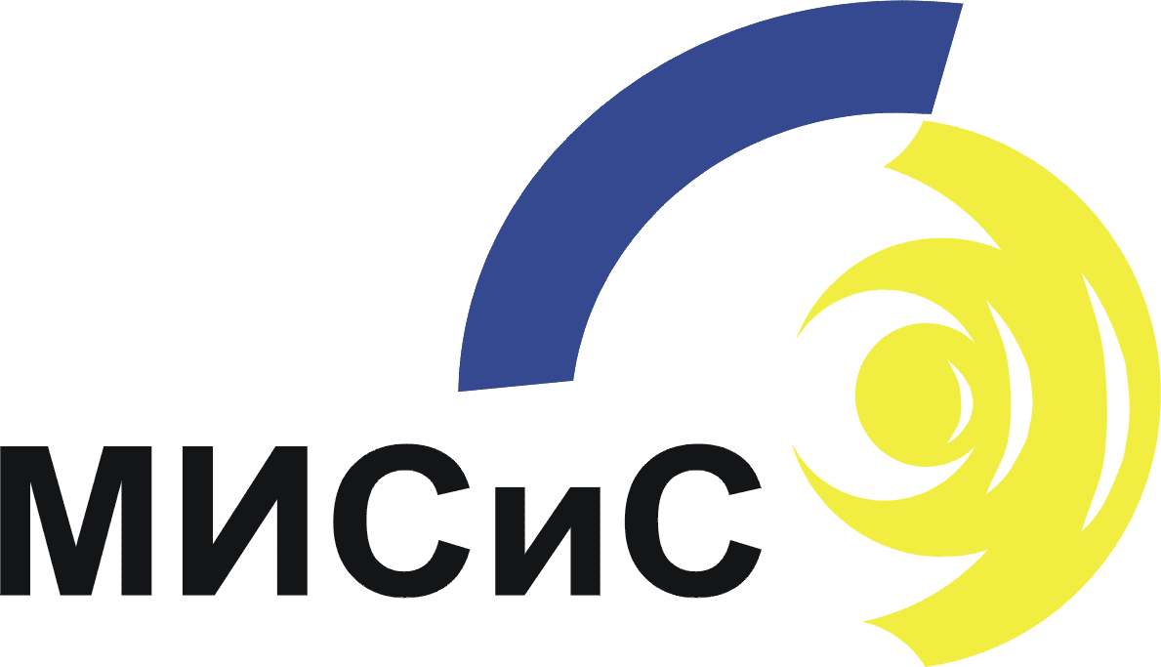 |  | Федеральное Государственное автономное  образовательное учреждение  высшего образования
«национальный исследовательский
технологический университет «МИСиС»
(НИТУ «МИСиС»)
119049, Москва, Ленинский проспект, 4
Тел. 955-00-32; Факс: 236-21-05
http://www.misis.ru
E-mail: kancela@misis.ru
ОКПО 02066500 ОГРН 1027739439749
ИНН/КПП 7706019535/ 770601001
24 октября 2016 |  |  | № | 78з/16
На №

Ответ
на запрос участника закупки о разъяснении положений документации о проведении запроса котировок № 78з/16 на оказание услуг по дополнительному профессиональному образованию работников НИТУ «МИСиС», занятых на работах с использованием источников ионизирующего излучения

Вопрос: | Добрый день,  Направляю Вам запрос на разъяснение по торговой процедуре Оказание услуг по дополнительному профессиональному образованию работников НИТУ «МИСиС», занятых на работах с использованием источников ионизирующего излучения. http://misis.ru/university/about/tenders/214/?mode=preview  В соответствии с п.12. Приказа Министерства образования и науки РФ от 1 июля 2013 г. N 499 "Об утверждении Порядка организации и осуществления образовательной деятельности по дополнительным профессиональным программам", минимально допустимый срок освоения программ повышения квалификации не может быть менее 16 часов.  Прошу уточнить, какое количество часов обучения требуется заявленным 38 работникам НИТУ «МИСиС».
Ответ: | В документацию о проведении запроса котировок внесены соответствующие изменения

Начальник
отдела организации закупок В.В. Иващенко

